新 书 推 荐

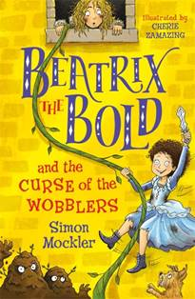
中文书名：《大胆女孩比阿特丽克斯》
英文书名：BEATRIX THE BOLD series
作 者： Simon Mockler
出 版 社： Piccadilly
代理公司：Bonnier/ANA/
出版时间：2019年4月
代理地区：中国大陆、台湾
页 数：129页
审读资料：电子文稿
类 型：7-12岁儿童文学

内容简介：

本书是我们从2019年4月开始在皮卡迪利出版社出版的三部曲中的第一部。第二和第三本书将分别在2019年9月和2020年1月问世。

聪明伶俐、乐观向上的比阿特丽克斯其实是个女王，尽管她对此并不知情。

出现这样的情况是因为她的父母假装她已经死了，送她去遥远的地方生活以保证她的安全。要知道，邪恶艾米一直都对比阿特丽克斯有着杀心。此外，她的父母这么做也是出于“摇摆人”的诅咒。传说，一个出生在流星下的孩子（比阿特丽克斯碰巧就是这样）将会统治所有的摇摆人，带领他们称霸世界。邪恶艾米是绝对不会让此事发生的。

比阿特丽克斯从未被允许离开过她所住的宫殿。她与怪诞的埃斯梅尔达姨妈和邪恶的伊凡叔叔住在一起。人们总是告诉比阿特丽克斯，除了她能看到的湖泊和黑压压的树林，这个世界就别无他物了。

最终，比阿特丽克斯生活的迷雾被渐渐拨开，一个真实的世界开始浮现......

比阿特丽克斯知道她需要放手一搏，寻找答案。对即将要发现的一切，比阿特丽克斯欣喜若狂。

这是一部充满智慧与滑稽恶作剧的三部曲，适合不愿向现实妥协的女孩们阅读！

作者简介：

西蒙﹒莫克勒（Simon Mockler）在坎伯维尔艺术学校学习艺术，后来又在剑桥大学学习当代语言。他做过艺术家、音乐家、教师和公务员，如今是一名法律专家。他与妻子孩子住在伦敦南部。

内容展示：
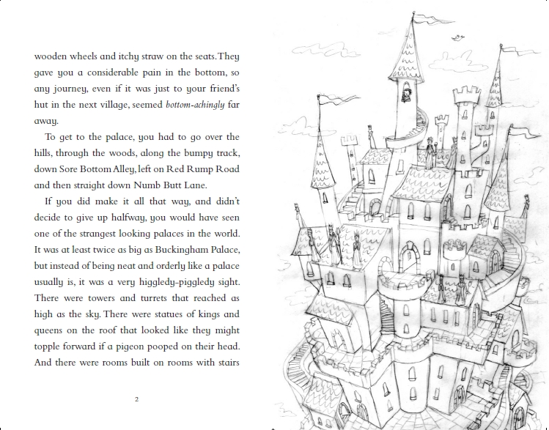

谢谢您的阅读！
请将回馈信息发至：杨晓蕾（Alisa Yang）
安德鲁﹒纳伯格联合国际有限公司北京代表处
北京市海淀区中关村大街甲59号中国人民大学文化大厦1705室, 邮编：100872
电话：010-82509406
传真：010-82504200
Email: Alisa@nurnberg.com.cn
网址：www.nurnberg.com.cn
微博：http://weibo.com/nurnberg
豆瓣小站：http://site.douban.com/110577/
微信订阅号：ANABJ2002

